- 注册
1.1登录“维普论文检测系统——中国政法大学专用版”，点击注册按钮进行注册

1.2 通过进行注册，本校学生需绑定学号/姓名，才能获得一次免费检测的机会。注册登录后即激活使用，激活期限为公告发出自日起1个星期。免费检测一次的使用期限为激活后一个月之内。

- 提交文档
* 送检文档格式可为.doc/.docx/.txt/.pdf文件【推荐.doc/.docx/.txt格式】
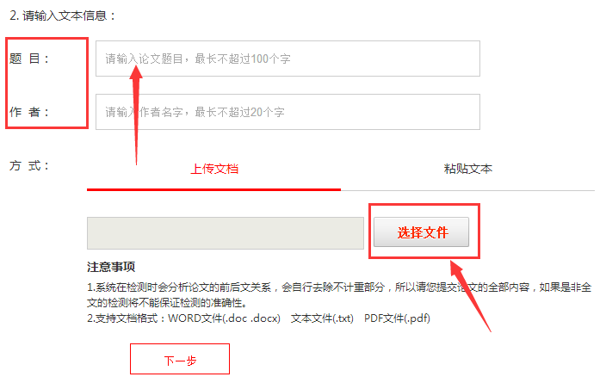

- 按送检文档字数进行价格计算，选择“使用免费检测”，使用本次免费机会。
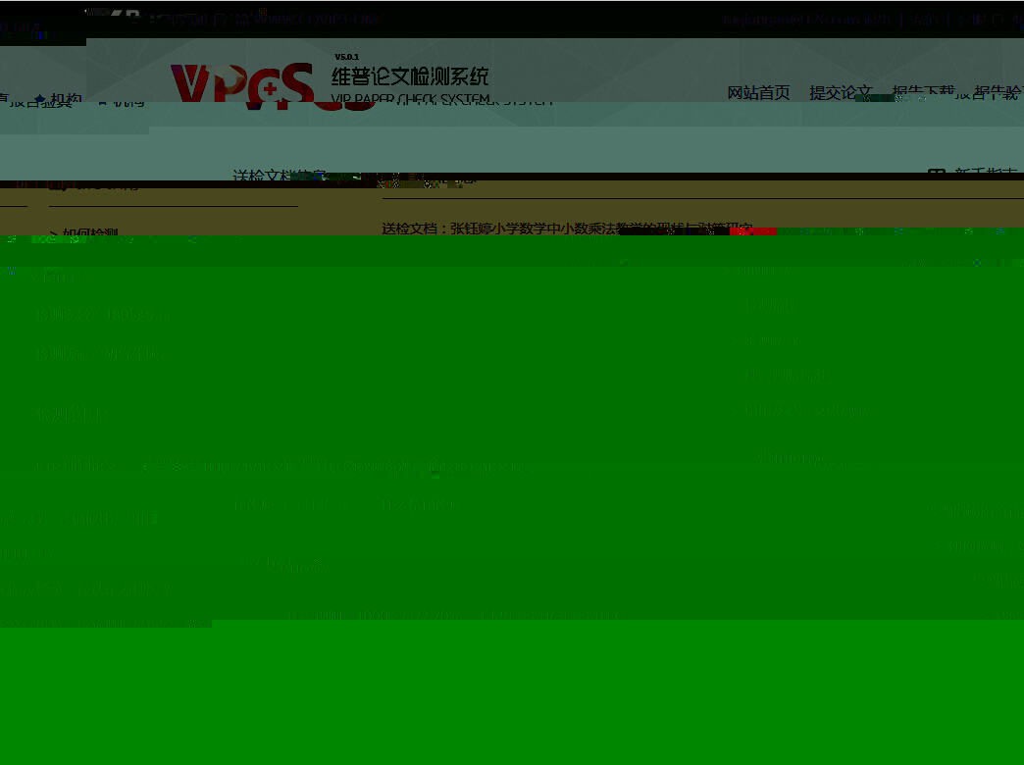

- 构建自建库
系统提供自建库功能，用户可将参考过的文献上传至自建库作为对比范围，让检测结果更加精准。无需构建自建库，可“立即检测”。
* 切勿将送检原文上传至自建库！
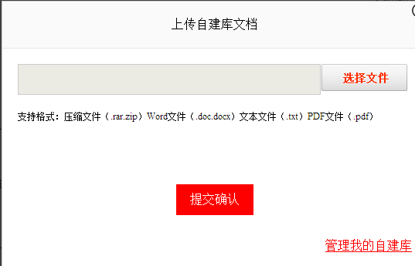
- 在线查看报告和下载检测报告
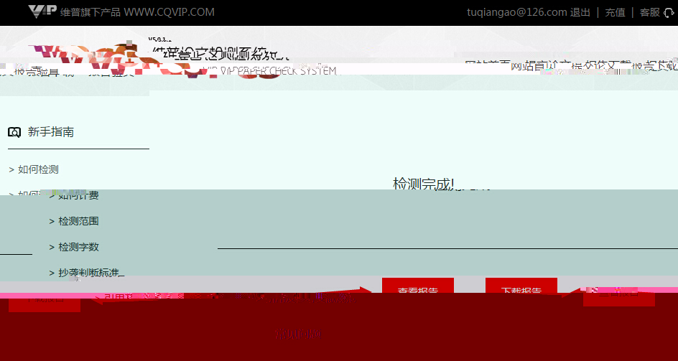

- 支付和付费
在使用一次免费检测机会后，同学们可自主选择付费自检，余额不足时，可进行在线充值。
* 当余额不足时，点击“立即充值”。如下图：


- 查看检测报告
下载的报告分为四种报告：详细报告、简洁报告、比对报告、PDF报告

比对报告：

